4 января
80 лет со дня рождения
Зураба Церетели (1934),
российского художника и скульптора,
Народного художника России

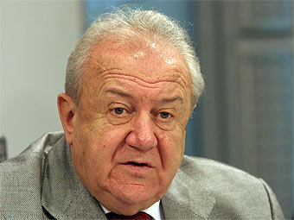
Зура́б Константи́нович ( род. 4 января 1934) — советский и российский художник и скульптор. Президент Российской академии художеств (с 1997 года). Народный художник СССР (1980). Герой Социалистического Труда (1990).
Академик АХ СССР (1988). Лауреат Ленинской (1976), Государственных премий СССР (1970, 1982) и Государственной премии России.
Зураб Церетели родился 4 января 1934 года в Тбилиси в грузинской семье. Его отец Константин Георгиевич (1903—2002) известен в Грузии как инженер-строитель, происходит из старинного грузинского княжеского рода Церетели. Мать — Тамара Семёновна Нижарадзе (1910—1991), также представительница княжеского рода. Заметное влияние на юного Зураба оказал брат его матери живописец Георгий Нижарадзе. В его доме, где мальчик проводил значительную часть своего времени, постоянно бывали грузинские художники — Давид Какабадзе, Серго Кобуладзе, Уча Джапаридзе и многие другие. Они стали первыми учителями увлекавшегося изобразительным искусством юноши.
Зураб Церетели окончил живописный факультет Тбилисской академии художеств, работал в Институте истории, археологии и этнографии Академии наук Грузии.
В 1964 году обучался во Франции, где общался с выдающимися художниками Пабло Пикассо и Марком Шагалом.
С конца 1960-х годов начал активно работать в области монументального искусства. Помимо России, его скульптурные произведения находятся в Бразилии, Великобритании, Испании, США, Франции, Японии, Грузии и Литве.
С 1997 года является Президентом Российской академии художеств.
В 2003 году за особые заслуги Зураба Церетели перед Российской Федерацией президентом России Владимиром Путиным ему было дано российское гражданство.
Проект статуи Колумба к 500-летию открытия Америки, 1992 год
Церетели также является директором Московского музея современного искусства и директором Галереи искусств Церетели. Действительный член Российской АХ с 1992 (действительный член АХ СССР с 1988).
В середине февраля 2010 года Зураб Церетели был удостоен звания Кавалера ордена Почётного легиона. В начале июня того же года Национальное общество искусств США присудило ему золотую «Медаль Почёта». З. Церетели стал первым грузинским и российским художником, удостоенным такой награды.

